Best Practices
Versión Mejorada Premium
Generado: 25 de November de 2025 a las 11:05
Análisis Profundo con Visualizaciones Avanzadas

📊 Resumen Ejecutivo
Este documento contiene 912 palabras distribuidas en 341 líneas. Tiempo estimado de lectura: 4.6 minutos.

📈 Métricas Detalladas
Métrica | Valor
Total de Líneas | 341
Total de Palabras | 912
Total de Caracteres | 6,565
Encabezados | 72
Bloques de Código | 10
Tablas | 8
Enlaces | 14
Imágenes | 0
Profundidad Máxima | 4
Promedio Palabras/Línea | 2.67
Promedio Caracteres/Palabra | 6.05
Tiempo de Lectura (min) | 4.6

📊 Visualizaciones Mejoradas
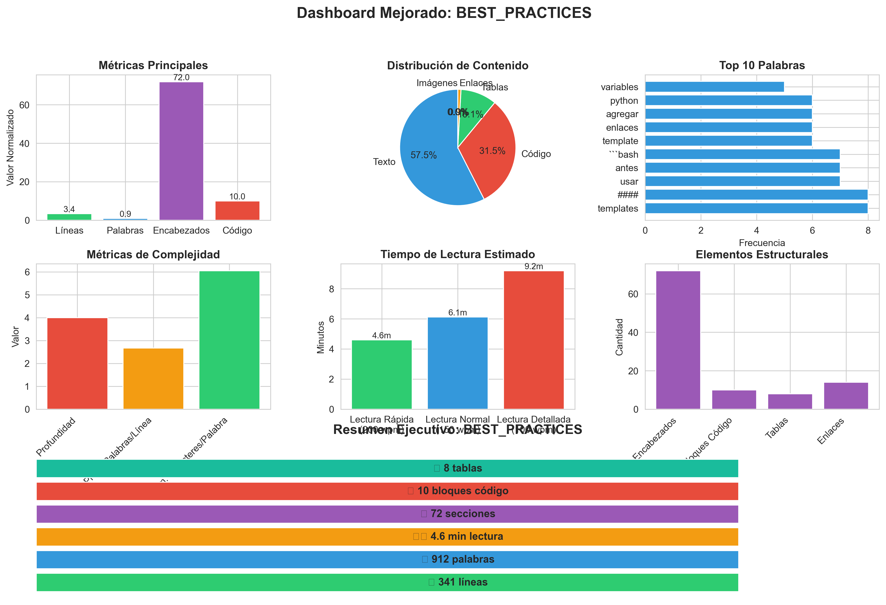

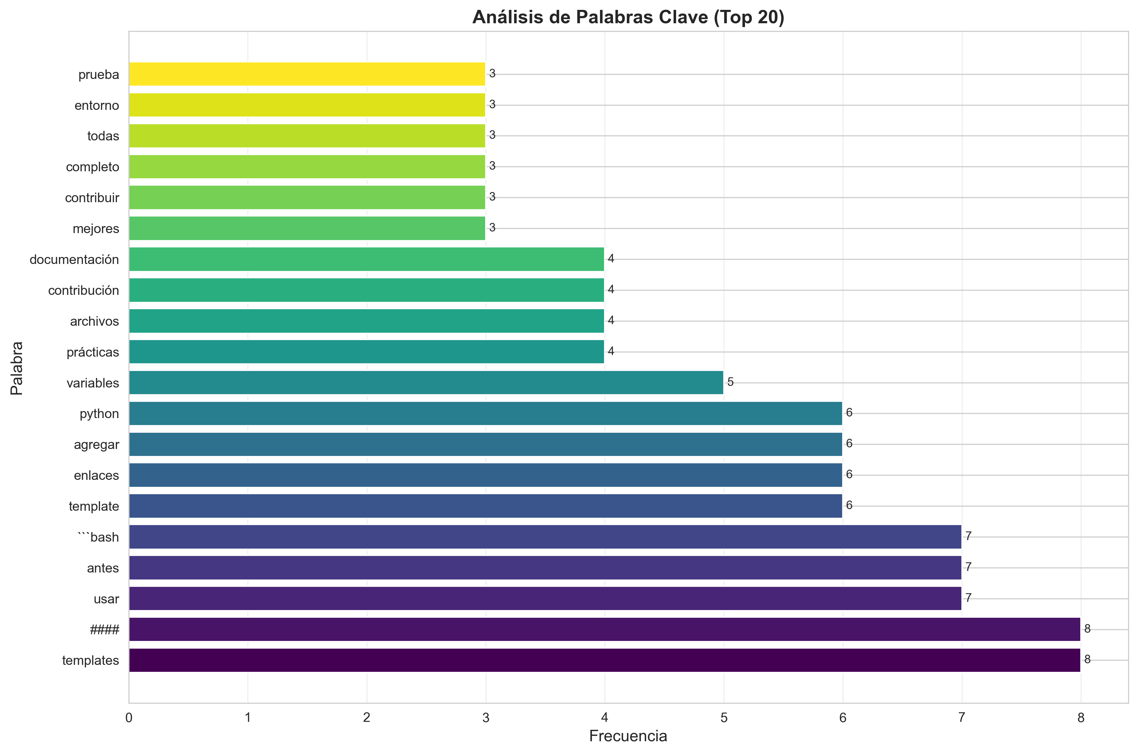

🔤 Palabras Más Frecuentes
Palabra | Frecuencia
templates | 8
#### | 8
usar | 7
antes | 7
```bash | 7
template | 6
enlaces | 6
agregar | 6
python | 6
variables | 5
prácticas | 4
archivos | 4
contribución | 4
documentación | 4
mejores | 3
contribuir | 3
completo | 3
todas | 3
entorno | 3
prueba | 3

